*ВНИМАНИЕ! Задание выполняется в Notepad++ и считается выполненным, если вы добавили файл в формате .txt или .sql в локальный репозиторий. Название файла - ваши фамилия и имя.  Кроме того, вам необходимо выбрать подходящий синтаксис (см. пример ниже).*

*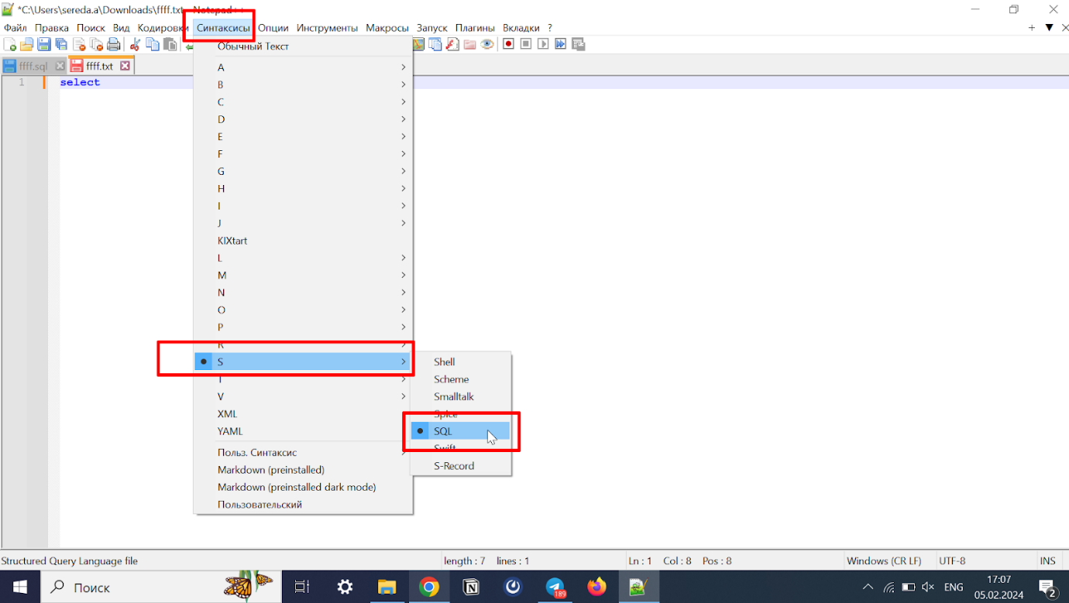*

*Программное обеспечение DBeaver предлагается использовать для проверки правильности написанных вами SQL-запросов. База данных, представленная в приложении, повторяет ту, которая описана в вашем задании. Вы можете сохранить скриншоты ваших выполненных запросов, чтобы использовать их при решении возникающих спорных ситуаций.*

1. В списке соединений у вас уже создана база данных. 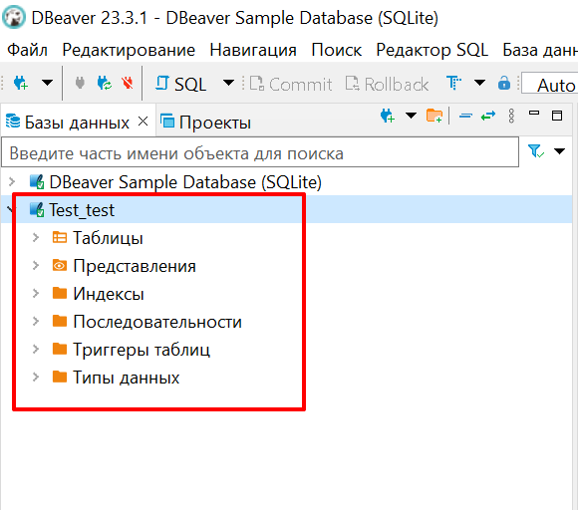

2. В общем виде интерфейс будет выглядеть следующим образом: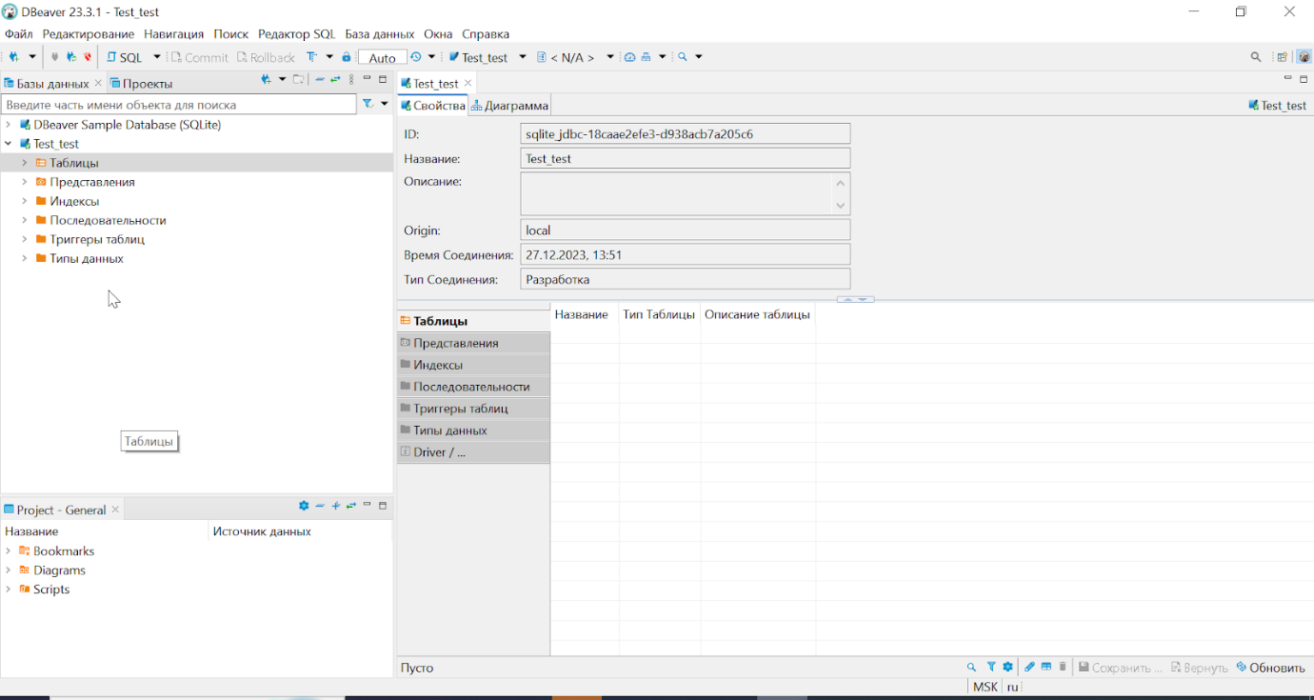

3. Здесь отображаются открытые вкладки 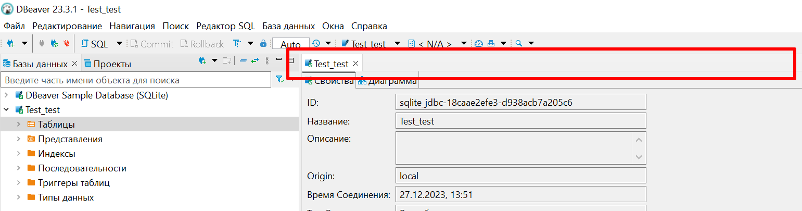

4.  Чтобы создавать SQL-запросы, необходимо нажать кнопку SQL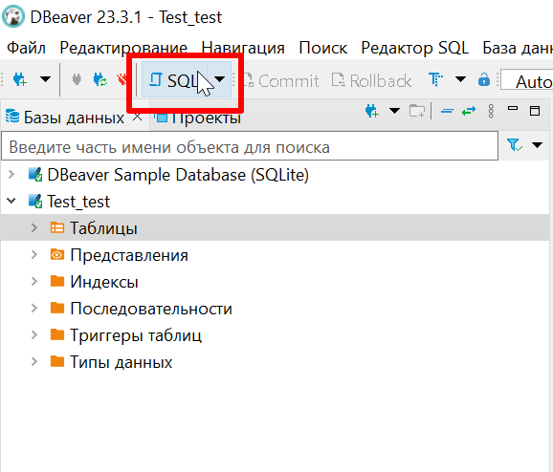

5.  Откроется новая вкладка, где можно ввести запрос 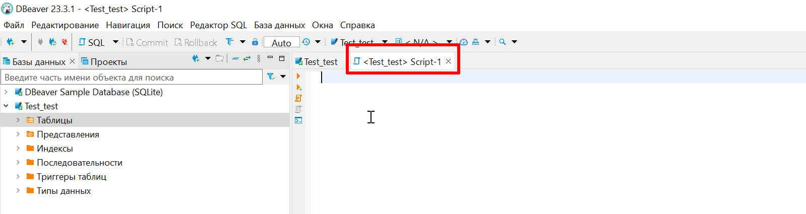

6.  Чтобы выполнить SQL-скрипт, необходимо нажать кнопку 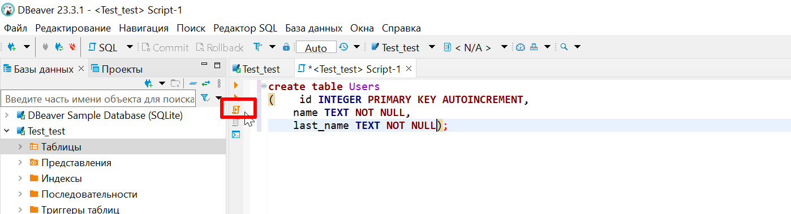  
  
7. Если запрос написан с ошибкой, то программа уведомит об этом 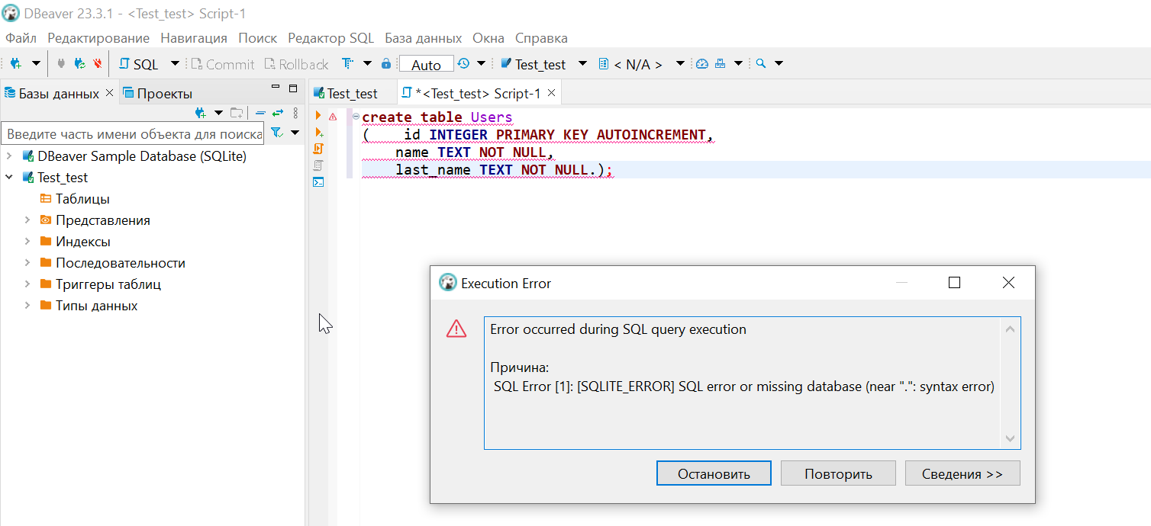

8. Если запрос написан правильно, то внизу отобразится окно с результатом 